DOKUMENTACIJA

Web Programiranje 2

gavrilovicaleksa19616.000webhostapp.com

Gavrilović Aleksa 196/16

UVOD

* Korišćene tehnologije

Template je radjen u HTML-u i SCSS-u, korišćena je BEM(Block Element Modifier) notacija za zadavanje imena većini elemenata. Za organizaciju sadržaja je korišćen FlexBox i MediaQuery za prilagožavanje svim vrstama uređaja, inspiracija za template ali i ne i kodovi su uzeti iz Udemy kursa Advance CSS and SASS. Korišćen je i JavaScript i LocalStorage u kombinaciji sa AJAX-om i JSON-om za dinamičko ispisivanje sadržaja,jquery je korišćen kao pomoć za stilozovanje nekih elemenata. Korišćene su funkcije iz ES6, i ES7 za sortiranje i filtriranje i manipulisanje objekata, i moduli za lakše organizovanje koda.

* Opis funkcionalnosti

1. Funkcionalnosti koje se nalaze na svakoj stranici:

Na svakoj html stranici se nalazi meni koji se dinamički ispisuje iz JSON fajla, u sastavu menija se nalazi SVG ikona koja je korišćena umesto slike. Takođe na svakoj html strani se nalazi polje za pretragu i sa SVG ikonicom za pretragu. Klikom na dugme za pretragu(ikonica lupe) korisnik se odvodi na stranicu products.html i tu se prikazuju proizvodi sa nazivom istim kao i što je unet u polju za pretragu, veličina slova nije bitna. Ikonica sa korpom se takođe nalazi na svakoj stranici sem na cart.html. Klikom na ovu ikonicu korisnik se odvodi do stranice cart.html gde se nalazi proizodi koje je stavio u korpu.

1. Index.html

Na ovoj stranici sa leve se nalaze novosti koje se dinamički ispisuju iz JSON fajla, i paginacija tih novosti u zavisnosti od broja novosti jer je maksimalan broj novosti po jednoj stranici četiri. Na desnoj strani se nalaze četiri najprodavanija proizvoda koja se ispisuju iz JSON fajla.

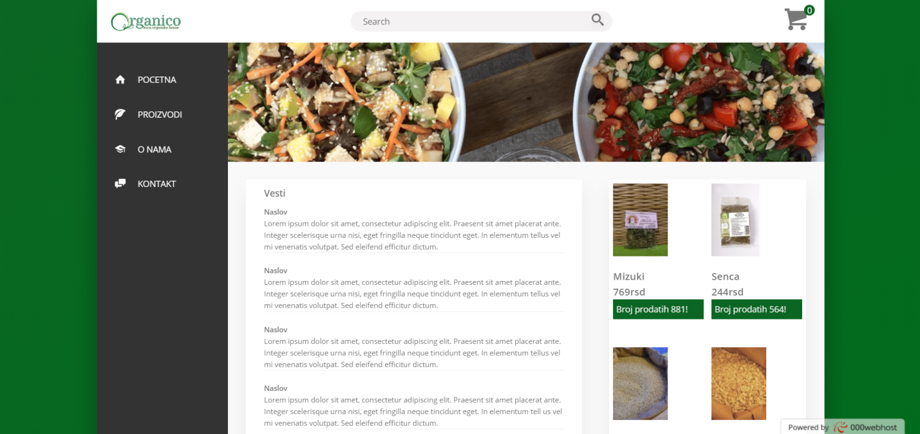

1. Products.html

Na ovoj stranici se inicijalno prikazuju svi proizvodi, ali ako je korisnik vršio pretragu i nije kliknuo na dugme izbrisi pretragu po ucitavanju ce mu biti prikazan proizvod koje je bio tražen prošli put. U meniju sa desne nalazi se dugme koje briše pretražen proizvod, DropDown lista u kojoj se vrši sortiranje u odnosu na cenu i naziv i ispis svih kategorija proizvoda i broja proizvoda u tim kategorijama i klikom na njih se prikazuju svi proizvodi iz tih kategorija. Klikom na dugme korpa u broj kod ikonice za korpu se povecava i pokazuje broj proizvoda u korpi.

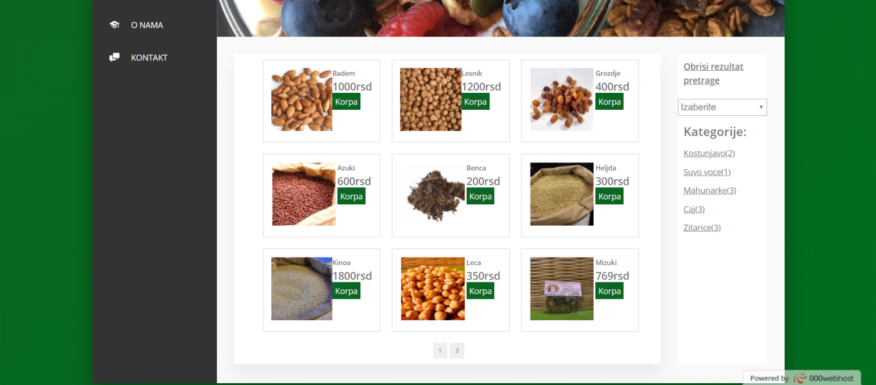

1. Contact.html

Na ovoj stranici nalazi se forma za kontakt, koja sadrži proveru klijentskih podataka.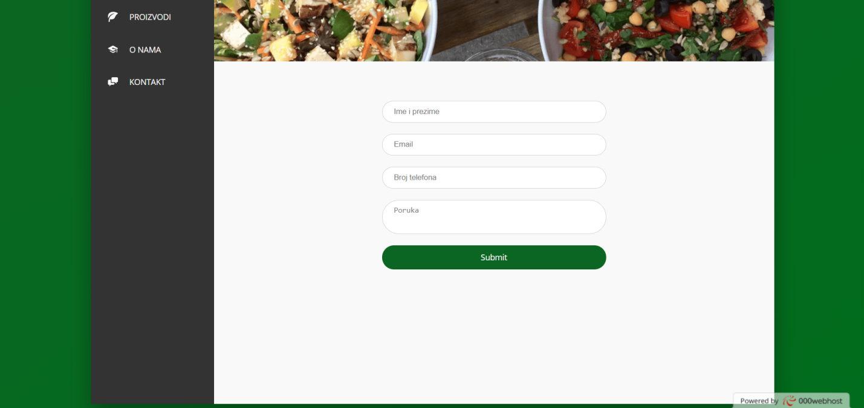

1. Cart.html

Kada korisnik na stranici product.html klikne na dugme korpa u localstorage se dodaju ti proizvodi I prikazuju na ovoj stranici, takođe na ovoj stranici ima dugme koje brise sadrzaj korpe.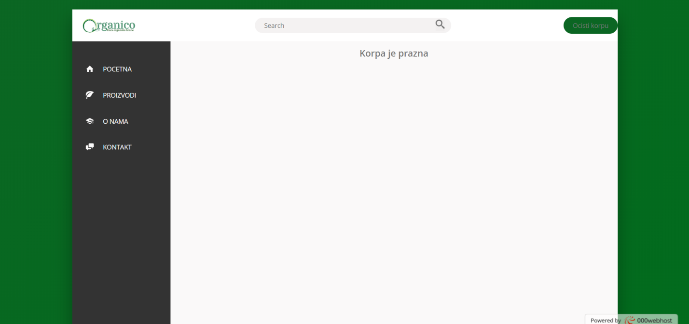

Sajt je takođe prilagođen I mobilnim uređajima.

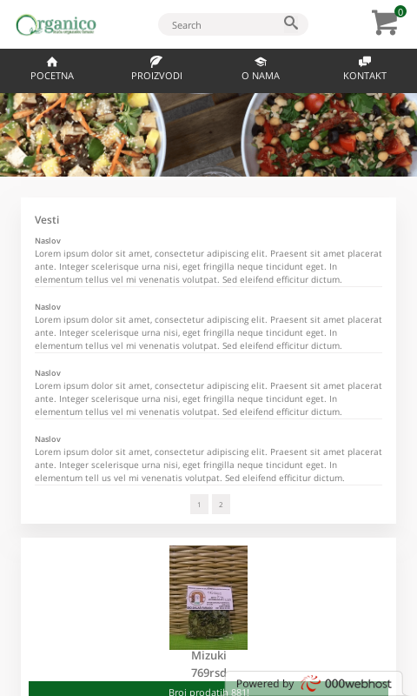

Kodovi

Index.php

<!DOCTYPE html>

<html lang="en">

<head>

<meta charset="UTF-8">

<meta name="viewport" content="width=device-width, initial-scale=1.0">

<link href="https://fonts.googleapis.com/css?family=Open+Sans:300,400,600" rel="stylesheet">

<link rel="stylesheet" href="css/style.css">

<link rel="shortcut icon" type="image/png" href="img/favicon.png">

<title>Organico</title>

</head>

<body>

<div id="container">

<header id="header">

<img src="img/logo.png" alt="logo" class="logo">

<form action="#" class="search">

<input type="text" class="search__input" placeholder="Search"id="search-value"/>

<a class="search__button" id="search" href="products.html">

<svg class="search__icon">

<use xlink:href="img/sprite.svg#icon-search"></use>

</svg>

</a>

</form>

<div class="cart">

<a href="cart.html">

<svg class="cart__icon">

<use xlink:href="img/sprite.svg#icon-shopping-cart"></use>

</svg>

<span id="cart__number" class="cart__number">0</span>

</a>

</div>

</header>

<div id="content">

<nav id="menu">

<ul class="side-nav" id="side-nav">

</ul>

<a href="dokumentacija.pdf" class="side-nav__link-doc">DOKUMENTACIJA</a>

</nav>

<main class="main">

<img src="img/saatki.png" class="product__img">

<div class="main-content">

<div class="news">

<h2>Vesti</h2>

<div id="vijesti">

</div>

<div class="pagination" id="paginacija">

</div>

</div>

<div class="popular" id="popular">

</div>

</div>

</main>

</div>

<div id="dokumentacija"><a href="dokumentaija.pdf"><h3>Dokumentacija</h3></a></div>

</div>

<script src="https://ajax.googleapis.com/ajax/libs/jquery/3.3.1/jquery.min.js"></script>

<script type="module" src="javascript/main.js" type="text/javascript"></script>

</body>

</html>

Products.html

<!DOCTYPE html>

<html lang="en">

<head>

<meta charset="UTF-8">

<meta name="viewport" content="width=device-width, initial-scale=1.0">

<link href="https://fonts.googleapis.com/css?family=Open+Sans:300,400,600" rel="stylesheet">

<link rel="stylesheet" href="css/style.css">

<link rel="shortcut icon" type="image/png" href="img/favicon.png">

<title>Ljist &mdash; Prodavnica lisca</title>

</head>

<body>

<div id="container">

<header id="header">

<img src="img/logo.png" alt="logo" class="logo">

<form action="#" class="search">

<input type="text" class="search__input" placeholder="Search" id="search-value"/>

<a class="search__button" href="products.html" id="search">

<svg class="search__icon">

<use xlink:href="img/sprite.svg#icon-search"></use>

</svg>

</a>

</form>

<div class="cart">

<a href="cart.html">

<svg class="cart__icon">

<use xlink:href="img/sprite.svg#icon-shopping-cart"></use>

</svg>

<span id="cart__number" class="cart__number">0</span>

</a>

</div>

</header>

<div id="content">

<nav id="menu">

<ul class="side-nav" id="side-nav">

</ul>

</nav>

<main class="main">

<img src="img/foodmatterz-yoghurt.png" class="product__img">

<div class="main-content main-proizvodi">

<div class="glavniProzivodi">

<div id="proizvodi">

</div>

<div class="pagination" id="paginacija">

</div>

</div>

<div class="categories">

<h2 id="ObrisiRezultat">Obrisi rezultat pretrage</h2>

<select id="categories">

<option class="categories__option" value="0" hidden="true">Izaberite</option>

<option class="categories__option" value="1" data-tip="cenaRastuce">Ceni Rastuće</option>

<option class="categories__option" value="2" data-tip="cenaOpadajuce">Ceni Opadajuce</option>

<option class="categories__option" value="3" data-tip="nazivRastuce">Nazivu Rastuce</option>

<option class="categories__option" value="4" data-tip="nazivOpadajuce">Nazivu Opadajuce</option>

</select>

<div>

<ul class="categories__list">

<h2 class="categories__title">Kategorije:</h2>

</ul>

</div>

</div>

</div>

</main>

</div>

</div>

<script src="https://ajax.googleapis.com/ajax/libs/jquery/3.3.1/jquery.min.js"></script>

<script type="module" src="javascript/products.js" type="text/javascript"></script>

</body>

</html>

About.html

<!DOCTYPE html>

<html lang="en">

<head>

<meta charset="UTF-8">

<meta name="viewport" content="width=device-width, initial-scale=1.0">

<link href="https://fonts.googleapis.com/css?family=Open+Sans:300,400,600" rel="stylesheet">

<link rel="stylesheet" href="css/style.css">

<link rel="shortcut icon" type="image/png" href="img/favicon.png">

<title>Organico</title>

</head>

<body>

<div id="container">

<header id="header">

<img src="img/logo.png" alt="logo" class="logo">

<form action="#" class="search">

<input type="text" class="search__input" placeholder="Search"id="search-value"/>

<a class="search__button" id="search" href="products.html">

<svg class="search__icon">

<use xlink:href="img/sprite.svg#icon-search"></use>

</svg>

</a>

</form>

<div class="cart">

<a href="cart.html">

<svg class="cart__icon">

<use xlink:href="img/sprite.svg#icon-shopping-cart"></use>

</svg>

<span id="cart__number" class="cart__number">0</span>

</a>

</div>

</header>

<div id="content">

<nav id="menu">

<ul class="side-nav" id="side-nav">

</ul>

</nav>

<main class="main">

<img alt="slika" src="img/saatki.png" class="product__img">

<img src="img/30531179_2027415610662081_8622028125234003968_n.jpg"class="about-img">

<h2 class="about-desc">Ovo je sajt koji je pravljen za predmet Web Programiranje 2.</h2>

</main>

</div>

</div>

<script src="https://ajax.googleapis.com/ajax/libs/jquery/3.3.1/jquery.min.js"></script>

<script type="module" src="javascript/main.js" type="text/javascript"></script>

</body>

</html>

Cart.html

<!DOCTYPE html>

<html lang="en">

<head>

<meta charset="UTF-8">

<meta name="viewport" content="width=device-width, initial-scale=1.0">

<link href="https://fonts.googleapis.com/css?family=Open+Sans:300,400,600" rel="stylesheet">

<link rel="stylesheet" href="css/style.css">

<link rel="shortcut icon" type="image/png" href="img/favicon.png">

<title>Ljist &mdash; Prodavnica lisca</title>

</head>

<body>

<div id="container">

<header id="header">

<img src="img/logo.png" alt="logo" class="logo">

<form action="#" class="search">

<input type="text" class="search__input" placeholder="Search" id="search-value"/>

<a href="products.html" class="search__button" id="search">

<svg class="search__icon">

<use xlink:href="img/sprite.svg#icon-search"></use>

</svg>

</a>

</form>

<a class="btn-clear">Ocisti korpu</a>

</header>

<div id="content">

<nav id="menu">

<ul class="side-nav" id="side-nav">

</ul>

</nav>

<main class="main">

<div id="cart-products">

</div>

</main>

</div>

</div>

<script src="https://ajax.googleapis.com/ajax/libs/jquery/3.3.1/jquery.min.js"></script>

<script type="module" src="javascript/cart.js" type="text/javascript"></script>

</body>

</html>

Contact.html

<!DOCTYPE html>

<html lang="en">

<head>

<meta charset="UTF-8">

<meta name="viewport" content="width=device-width, initial-scale=1.0">

<link href="https://fonts.googleapis.com/css?family=Open+Sans:300,400,600" rel="stylesheet">

<link rel="stylesheet" href="css/style.css">

<link rel="shortcut icon" type="image/png" href="img/favicon.png">

<title>Ljist &mdash; Prodavnica lisca</title>

</head>

<body>

<div id="container">

<header id="header">

<img src="img/logo.png" alt="logo" class="logo">

<form action="#" class="search">

<input type="text" class="search__input" placeholder="Search" id="search-value"/>

<a href="products.html" class="search__button" id="search">

<svg class="search__icon">

<use xlink:href="img/sprite.svg#icon-search"></use>

</svg>

</a>

</form>

<a class="btn-clear">Ocisti korpu</a>

</header>

<div id="content">

<nav id="menu">

<ul class="side-nav" id="side-nav">

</ul>

</nav>

<main class="main">

<div id="cart-products">

</div>

</main>

</div>

</div>

<script src="https://ajax.googleapis.com/ajax/libs/jquery/3.3.1/jquery.min.js"></script>

<script type="module" src="javascript/cart.js" type="text/javascript"></script>

</body>

</html>

STYLE.css

* {

margin: 0;

padding: 0;

box-sizing: inherit; }

html {

box-sizing: border-box;

font-size: 62.5%; }

@media only screen and (max-width: 68.75em) {

html {

font-size: 50%; } }

body {

font-family: "Open Sans", sans-serif;

font-weight: 400;

line-height: 1.6;

background-image: linear-gradient(to right bottom, #0b6623, #006c1c);

background-size: cover;

background-repeat: no-repeat;

min-height: 100vh;

color: #777; }

#container {

max-width: 120rem;

margin: 8rem auto;

background-color: #f4f2f2;

box-shadow: 0 2rem 6rem rgba(0, 0, 0, 0.3);

display: flex;

flex-direction: column;

min-height: 50rem; }

@media only screen and (max-width: 70em) {

#container {

margin: 0;

max-width: 100%;

width: 100%; } }

#header {

height: 7rem;

font-size: 1.4rem;

background-color: white;

border-bottom: #f4f2f2;

display: flex;

justify-content: space-between;

align-items: center; }

#content {

display: flex; }

@media only screen and (max-width: 56.25em) {

#content {

flex-direction: column; } }

#menu {

background-color: #333;

flex: 0 0 18%;

display: flex;

flex-direction: column;

justify-content: space-between; }

.main {

background-color: #faf9f9;

min-height: 80rem;

flex: 1;

display: flex;

flex-direction: column; }

.main-content {

display: flex;

padding: 3rem;

background-color: #faf9f9;

min-height: 60rem; }

@media only screen and (max-width: 31.25em) {

.main-content {

flex-direction: column; } }

@media only screen and (max-width: 50em) {

.main-proizvodi {

flex-direction: column-reverse; } }

.main-content-products {

display: flex;

padding: 3rem .5rem;

background-color: #faf9f9;

min-height: 70rem;

flex-direction: column-reverse; }

.news {

display: flex;

flex-direction: column;

background-color: white;

flex: 0 0 60%;

margin-right: 4.5rem;

box-shadow: 0 2rem 5rem rgba(0, 0, 0, 0.06);

padding: 3rem;

padding-top: 1rem;

padding-bottom: 1.5rem; }

@media only screen and (max-width: 56.25em) {

.news {

padding: 2rem; } }

@media only screen and (max-width: 31.25em) {

.news {

margin-right: 0;

margin-bottom: 2rem; } }

h2 {

margin-bottom: 1rem; }

.popular {

background-color: white;

flex: 1;

box-shadow: 0 2rem 5rem rgba(0, 0, 0, 0.06);

display: flex;

flex-wrap: wrap; }

.glavniProzivodi {

display: flex;

flex-direction: column;

background-color: white;

flex: 0 0 80%;

margin-right: 3rem;

box-shadow: 0 2rem 5rem rgba(0, 0, 0, 0.06);

padding: 3rem;

padding-top: 1rem;

padding-bottom: 1.5rem; }

@media only screen and (max-width: 31.25em) {

.glavniProzivodi {

margin-top: 2rem;

margin-right: 0; } }

#proizvodi {

display: flex;

flex-wrap: wrap; }

.categories {

display: flex;

flex-direction: column;

flex: 1;

background-color: white; }

.categories__list {

margin-top: 1rem;

list-style-type: none;

padding-left: 1rem;

font-size: 1.4rem; }

@media only screen and (max-width: 50em) {

.categories__list {

max-width: 100%; } }

.categories__item {

text-decoration: underline;

margin-top: 1rem; }

.logo {

height: 4rem;

margin-left: 2rem; }

.search {

display: flex;

align-items: center;

justify-content: center;

flex: 0 0 40%; }

.search__input {

font-family: inherit;

font-size: inherit;

color: inherit;

background-color: #f4f2f2;

border: none;

padding: .7rem 2rem;

border-radius: 10rem;

width: 90%;

margin-right: -3.5rem;

font-weight: 400;

outline: none; }

.search__button {

border: none;

background-color: #f0eeee;

outline: none; }

.search__icon {

height: 2reM;

width: 2rem;

fill: #777;

outline: none; }

.cart {

align-self: stretch;

display: flex;

align-items: center;

padding: 0 2rem;

position: relative;

margin-right: 0.5rem; }

.cart__icon {

height: 4rem;

width: 4rem;

fill: #777; }

.cart__number {

height: 1.75rem;

width: 1.75rem;

border-radius: 50%;

background-color: #0b6623;

position: absolute;

top: 0.8rem;

left: 5.2rem;

display: flex;

justify-content: center;

align-items: center;

color: #faf9f9; }

.side-nav {

font-size: 1.4rem;

list-style: none;

margin-top: 3.5rem; }

@media only screen and (max-width: 56.25em) {

.side-nav {

display: flex;

margin: 0; } }

.side-nav__item:not(:last-child) {

margin-bottom: .5rem; }

@media only screen and (max-width: 56.25em) {

.side-nav__item {

flex: 1; } }

.side-nav__color {

background-color: #0b6623; }

.side-nav__link {

color: #faf9f9;

text-decoration: none;

text-transform: uppercase;

display: block;

padding: 1.5rem 3rem;

display: flex;

align-items: center; }

@media only screen and (max-width: 56.25em) {

.side-nav__link {

justify-content: center;

padding: 2rem; } }

@media only screen and (max-width: 31.25em) {

.side-nav__link {

flex-direction: column;

padding: 1rem; } }

.side-nav__icon {

width: 1.75rem;

height: 1.75rem;

margin-right: 2rem;

fill: #faf9f9; }

@media only screen and (max-width: 31.25em) {

.side-nav__icon {

margin: auto; } }

.product__img {

width: 100%; }

.paragraph {

margin-bottom: 2rem; }

.paragraph p {

border-bottom: 1px solid #f0eeee;

font-size: 1.2rem; }

.pagination {

text-align: center;

margin-top: auto; }

.pagination a {

padding: 0.7rem 1rem;

text-decoration: none;

background-color: #f0eeee;

color: #777;

margin-left: .5rem; }

.product-card {

padding: 2%; }

.product-card {

display: flex;

font-size: 1.4rem;

border: 1px solid lightgrey;

justify-content: space-around;

flex-basis: 30%;

margin-bottom: 2rem;

margin-left: 2rem; }

@media only screen and (max-width: 50em) {

.product-card {

flex-basis: 45%; } }

@media only screen and (max-width: 31.25em) {

.product-card {

flex-basis: 60%;

min-width: 100%;

margin-left: 0px; } }

.product-image img {

max-width: 100%;

height: 11rem;

width: 11rem; }

.product-info {

flex-direction: column; }

.product-info h6 {

font-size: 1.8rem; }

.kolica {

background-color: #0b6623;

color: #f4f2f2;

padding: .5rem;

cursor: pointer; }

.main__form {

display: flex;

flex-direction: column;

flex: 0 0 40%;

margin: auto;

margin-top: 5rem;

display: flex; }

.main__text {

margin-top: 2rem;

border-radius: 10rem;

padding: 1rem 2rem;

font-weight: 400;

border: 1px solid lightgray; }

.main__text {

outline: none; }

.area {

resize: none;

height: 6rem; }

.forma {

display: flex; }

.main__link {

width: 100%;

padding: 1rem 2rem;

background-color: #0b6623;

font-weight: 400;

margin-top: 2rem;

border-radius: 10rem;

text-align: center;

color: white;

font-size: 1.4rem; }

.crvena {

border: 1px solid red; }

.zelena {

border: 1px solid #006c1c; }

#rezultat {

text-align: center;

margin-top: 2rem;

color: #006c1c; }

.popular__item {

flex: 45%;

padding: 2%; }

@media only screen and (max-width: 31.25em) {

.popular__item {

flex-basis: 60%;

min-width: 100%;

text-align: center; } }

.popular__img {

width: 11rem;

height: 11rem;

margin-bottom: 1.5rem; }

@media only screen and (max-width: 31.25em) {

.popular__img {

flex-basis: 60%;

min-width: 100%;

margin-bottom: 1rem;

margin: auto; } }

.popular__info {

padding: 1.5rem 0rem;

font-size: 1.4rem;

margin-top: auto; }

@media only screen and (max-width: 31.25em) {

.popular__info {

margin-top: 2rem; } }

.zeleno {

background-color: #0b6623; }

#cart-products {

display: flex;

flex-direction: column;

flex-wrap: wrap;

width: 30rem;

margin: 1rem auto; }

.product-cart {

flex: 1;

display: flex;

background-color: white;

border: 1px solid #333;

margin-top: 2rem; }

.product-info-cart {

font-size: 2rem;

padding: 1rem; }

.btn-clear {

padding: .7rem 2rem;

border-radius: 10rem;

background-color: #0b6623; }

#ObrisiRezultat {

padding: 1rem 1rem;

text-decoration: underline;

cursor: pointer; }

#categories {

height: 3rem;

font-size: 1.6rem;

color: #777; }

.categories__option {

height: 3rem; }

.about-img {

margin: 5rem auto;

border-radius: 100%;

width: 40rem; }

.about-desc {

text-align: center;

font-size: 2rem; }

.side-nav__link-doc {

margin-top: auto;

color: white;

font-size: 1.8rem;

text-align: center; }

@media only screen and (max-width: 56.25em) {

.side-nav__link-doc {

display: none; } }

.empty-cart {

text-align: center; }

#dokumentacija {

text-align: center;

font-size: 1.2rem;

background-color: white;

height: 3rem;

text-decoration: none;

padding: 0.2rem; }

#dokumentacija a {

color: black;

text-decoration: none; }

@media only screen and (max-width: 31.25em) {

#dokumentacija a {

font-size: 2rem; } }

MAIN.js

import {ispisMenija as ispisMenija,ispisBrojaProizvoda,pretragaProizvoda} from './moduli.js'

window.onload = function(){

popuniVesti();

pretragaProizvoda();

ispisMenija();

ispisBrojaProizvoda();

ispisiNajpopularnijeProizvode();

}

function popuniVesti(){

$.ajax({

url:"./data/postovi.json",

method:"get",

dataType:"json",

success:function(data){

var brStrana = Math.ceil(data.length / 4);

ispisiStranice(brStrana);

data = data.splice(0,4)

ispisiVesti(data);

var stranice = document.getElementsByClassName("strance");

for(var i = 0;i < stranice.length;i++)

{

stranice[i].addEventListener("click",vestiPaginacija);

}

},

error:function(err,xhr){

console.log(xhr);

}

});

}

function ispisiVesti(arr){

var ispis="";

arr.forEach(element => {

ispis+=`<div class="paragraph"><h3>${element.naslov}</h3><p>${element.sadrzaj}</p></div>`;

});

document.getElementById("vijesti").innerHTML=ispis;

}

function ispisiStranice(num){

var ispis= "";

var vrednost=0;

for(var i = 0;i < num;i++)

{

var j = i+1;

ispis+=`<a data-value=${vrednost} class="strance">${j}</a>`

vrednost= vrednost+4;

}

console.log(ispis);

document.getElementById("paginacija").innerHTML = ispis;

}

function vestiPaginacija(){

var vrednost = this.dataset.value;

$.ajax({

url:"./data/postovi.json",

method:"get",

dataType:"json",

success:function(data){

data = data.splice(vrednost,vrednost+4);

ispisiVesti(data);

},

error:function(err,xhr){

console.log(xhr);

}

});

}

function ispisiNajpopularnijeProizvode(){

$.ajax({

url:"./data/products.json",

dataType:"json",

method:"get",

success:function(data){

data = data.sort(function(a, b){

return b.brojProdatih - a.brojProdatih;

});

ispisiProizvode(data);

},

error:function(error){

console.log(error);

}

});

}

function ispisiProizvode(arr){

arr = arr.splice(0,4);

var ispis="";

arr.forEach(function(element){

ispis+=`<div class="popular__item">

<div class="popular__img">

<img src="${element.slika.src}" alt="${element.slika.src}">

</div>

<div class="popular__info">

<h3>${element.naziv}</h3>

<h3>${element.cena+"rsd"}</h3>

<p class="kolica">${"Broj prodatih "+ element.brojProdatih + "!"}</p>

</div>

</div>`;

})

document.getElementById("popular").innerHTML = ispis;

}

PRODUCTS.js

import {ispisMenija as ispisMenija,filtriraj, ispisBrojaProizvoda,pretragaProizvoda} from './moduli.js'

window.onload = function(){

pretragaProizvoda();

inicijalizujProizvode();

document.getElementById("categories").addEventListener("change", sortiraj);

localStorage.setItem("brojProizvoda",0);

localStorage.setItem("listaProizvoda",String());

ispisMenija();

if(localStorage.getItem("pretraga")){

filterPoNazivu(localStorage.getItem("pretraga"));

}

document.getElementById("ObrisiRezultat").addEventListener("click",function(){

localStorage.removeItem("pretraga");

inicijalizujProizvode2();

});

ispisBrojaProizvoda();

}

function inicijalizujProizvode(){

$.ajax({

url:"./data/products.json",

dataType:"json",

method:"get",

success:function(data){

inicijalizujKategorije(data);

var brStrana = Math.ceil(data.length / 9);

ispisiStranice(brStrana);

var dataSlice = data.slice(0,9)

ispisiProizvode(dataSlice);

var stranice = document.getElementsByClassName("strance");

for(var i = 0;i < stranice.length;i++)

{

stranice[i].addEventListener("click",vestiPaginacija);

}

kolicaInicijalizacija();

},

error:function(error){

console.log(error);

}

});

}

function inicijalizujProizvode2(){

$.ajax({

url:"./data/products.json",

dataType:"json",

method:"get",

success:function(data){

var brStrana = Math.ceil(data.length / 9);

ispisiStranice(brStrana);

var dataSlice = data.slice(0,9)

ispisiProizvode(dataSlice);

var stranice = document.getElementsByClassName("strance");

for(var i = 0;i < stranice.length;i++)

{

stranice[i].addEventListener("click",vestiPaginacija);

}

kolicaInicijalizacija();

},

error:function(error){

console.log(error);

}

});

}

function ispisiStranice(num){

var ispis= "";

if(!num > 0){

ispis= "";

}

else{

ispis= "";

var vrednost=0;

for(var i = 0;i < num;i++)

{

var j = i+1;

ispis+=`<a data-value=${vrednost} class="strance">${j}</a>`

vrednost= vrednost+9;

}

}

document.getElementById("paginacija").innerHTML = ispis;

}

function ispisiProizvode(arr){

var ispis="";

if(arr.length > 0){

arr.forEach(element => {

ispis+=`<div class="product-card proizvod">

<div class="product-image">

<img src="${element.slika.src}" alt="${element.slika.alt}">

</div>

<div class="product-info">

<h5>${element.naziv}</h5><h6>${element.cena+"rsd"}</h6><a class="kolica">Korpa</a>

</div>

</div>`;

});

}

else{

ispis="<h1 class='empty-cart'>Trazeni proizvod nije pronadjen</h1>"

}

document.getElementById("proizvodi").innerHTML = ispis;

}

function vestiPaginacija(){

var vrednost = this.dataset.value;

$.ajax({

url:"./data/products.json",

method:"GET",

dataType:"json",

success:function(data){

data = data.splice(vrednost,vrednost+9);

ispisiProizvode(data);

kolicaInicijalizacija();

},

error:function(err,xhr){

console.log(xhr);

}

});

}

function inicijalizujKategorije(arr){

var obj ={};

arr.forEach(function(element){

if(!obj[element.kategorija]) obj[element.kategorija] = 0;

obj[element.kategorija]++;

});

var objProp = Object.keys(obj);

var objVal = Object.values(obj);

var ispis = "";

for(var i =0;i < objProp.length;i++){

ispis+=`<li class="categories__item" data-kategorija="${objProp[i]}">${objProp[i]+"("+objVal[i]+")"}</li>`;

}

document.getElementsByClassName("categories__list")[0].innerHTML += ispis;

var katItem = document.getElementsByClassName("categories__item");

for(var i = 0;i < katItem.length;i++){

katItem[i].addEventListener("click", filtrirajProizvode);

}

}

function filtrirajProizvode(kat){

var kategorija = this.dataset.kategorija;

$.ajax({

url:"./data/products.json",

method:"GET",

dataType:"json",

success:function(data){

data = data.filter(function(element){

if(kategorija == element.kategorija)

return true;

return false;

});

ispisiStranice(0);

ispisiProizvode(data);

kolicaInicijalizacija();

},

error:function(err,xhr){

console.log(xhr);

}

});

}

function filterPoNazivu(str){

$.ajax({

url:"./data/products.json",

method:"GET",

dataType:"json",

success:function(data){

data = data.filter(function(element){

if(str.toUpperCase() == element.naziv.toUpperCase())

return true;

return false;

});

ispisiStranice(0);

ispisiProizvode(data);

kolicaInicijalizacija();

},

error:function(err,xhr){

console.log(xhr);

}

});

}

function sortiraj(){

var vrednost = this.value;

console.log(vrednost);

switch(vrednost){

case "1":

sortirajCenaRastuce()

break;

case "2":

sortirajCenaOpadajuce()

break;

case "3":

sortirajNazivRastuce()

break;

case "4":

sortirajNazivOpadajuce();

}

}

function sortirajCenaRastuce(){

$.ajax({

url:"./data/products.json",

method:"GET",

dataType:"json",

success:function(data){

data = data.sort(function(a, b){

return a.cena - b.cena;

});

ispisiProizvode(data);

ispisiStranice(0);

kolicaInicijalizacija();

},

error:function(err,xhr){

console.log(xhr);

}

});

}

function sortirajCenaOpadajuce(){

$.ajax({

url:"./data/products.json",

method:"GET",

dataType:"json",

success:function(data){

data = data.sort(function(a, b){

return b.cena - a.cena;

});

ispisiProizvode(data);

ispisiStranice(0);

kolicaInicijalizacija();

},

error:function(err,xhr){

console.log(xhr);

}

});

}

function sortirajNazivRastuce(){

$.ajax({

url:"./data/products.json",

method:"GET",

dataType:"json",

success:function(data){

data = data.sort(function(a, b){

var nazivA = a.naziv.toUpperCase();

var nazivB = b.naziv.toUpperCase();

if (nazivA < nazivB) {

return -1;

}

if (nazivA > nazivB) {

return 1;

}

return 0;

});

ispisiProizvode(data);

ispisiStranice(0);

kolicaInicijalizacija();

},

error:function(err,xhr){

console.log(xhr);

}

});

}

function sortirajNazivOpadajuce(){

$.ajax({

url:"./data/products.json",

method:"GET",

dataType:"json",

success:function(data){

data = data.sort(function(a, b){

var nazivA = a.naziv.toUpperCase();

var nazivB = b.naziv.toUpperCase();

if (nazivB < nazivA) {

return -1;

}

if (nazivB > nazivA) {

return 1;

}

return 0;

});

ispisiProizvode(data);

ispisiStranice(0);

kolicaInicijalizacija();

},

error:function(err,xhr){

console.log(xhr);

}

});

}

function kolicaInicijalizacija(){

var kolica = document.getElementsByClassName("kolica");

console.log(kolica.length);

for(var i = 0;i < kolica.length;i++){

kolica[i].addEventListener("click",dodajuKorpu);

}

}

function dodajuKorpu(){

var trenutniBroj = localStorage.getItem("brojProizvoda");

var trenutniBroj2 = Number(trenutniBroj) + 1;

localStorage.setItem("brojProizvoda", Number(trenutniBroj)+1);

document.getElementById("cart__number").innerHTML = trenutniBroj;

var child1 = this.previousSibling;

var child2 = child1.previousSibling.innerHTML;

var sadrzaj = localStorage.getItem("listaProizvoda");

localStorage.setItem("listaProizvoda",sadrzaj+child2+"/");

console.log(localStorage.getItem("listaProizvoda"));

var lista2 = localStorage.getItem("listaProizvoda");

var arr = lista2.split("/");

arr = arr.filter(function(element){

if(element.length > 0){

return true;

}

});

filtriraj(arr);

}

CART.js

import {ispisMenija as ispisMenija,pretragaProizvoda} from './moduli.js'

window.onload=function(){

ispisMenija();

pretragaProizvoda();

if(localStorage.getItem("listaProizvoda")){

var lista2 = localStorage.getItem("listaProizvoda");

var arr = lista2.split("/");

arr = arr.filter(function(element){

if(element.length > 0){

return true;

}

});

}

else{

arr = [];

}

filtriraj(arr);

$(".btn-clear").click(function(){

localStorage.removeItem("listaProizvoda");

localStorage.removeItem("brojProizvoda");

var arr=[]

ispisProizvoda(arr);

});

}

function filtriraj(arr){

$.ajax({

url:"./data/products.json",

method:"GET",

dataType:"json",

success:function(data){

data = data.filter(function(element){

for(var i = 0;i < arr.length;i++){

if(element.naziv == arr[i])

return true;

}

});

ispisProizvoda(data);

//document.getElementById("cart__number").innerHTML = data.length;

},

error:function(err,xhr){

console.log(xhr);

}

});

};

function ispisProizvoda(arr){

var ispis="";

if(arr.length > 0){

arr.forEach(function(element){

ispis+= `<div class="product-cart">

<div class="product-image">

<img src="${element.slika.src}" alt="${element.slika.alt}">

</div>

<div class="product-info-cart">

<h5>${element.naziv}</h5><h6>${element.cena+"rsd"}</h6>

</div>

</div>`;

});

}

else{

ispis="<h1 class='empty-cart'>Korpa je prazna</h2>"

}

document.getElementById("cart-products").innerHTML = ispis;

}

CONTACT.js

import {ispisMenija as ispisMenija,ispisBrojaProizvoda,pretragaProizvoda} from './moduli.js'

window.onload = function(){

ispisMenija();

document.getElementById("klik").addEventListener("click",klikProvera);

ispisBrojaProizvoda();

pretragaProizvoda();

}

function klikProvera(){

var marker = true;

var imePrez = document.getElementById("imePrezime");

var vrednostImePrez = document.getElementById("imePrezime").value;

var reImePrezime = /^[A-Z][a-z]{2,13}\s[A-Z][a-z]{2,13}$/;

if(!reImePrezime.test(vrednostImePrez)){

imePrez.classList.add("crvena");

imePrez.classList.remove("zelena");

marker = false;

}

else{

imePrez.classList.add("zelena");

imePrez.classList.remove("crvena");

}

var email = document.getElementById("email");

var vrednostEmail = document.getElementById("email").value;

var reEmail = /^[A-Za-z0-9.]+\@[a-z.]+$/;

if(!reEmail.test(vrednostEmail)){

email.classList.add("crvena");

email.classList.remove("zelena");

marker = false;

}

else{

email.classList.add("zelena");

email.classList.remove("crvena");

}

var broj = document.getElementById("telefon");

var vrednostBr = document.getElementById("telefon").value;

var reBroj = /^\d{7,8}$/;

if(!reBroj.test(vrednostBr)){

broj.classList.add("crvena");

broj.classList.remove("zelena");

marker = false;

}

else{

broj.classList.add("zelena");

broj.classList.remove("crvena");

}

var poruka = document.getElementById("poruka");

var vrednostPoruka = document.getElementById("poruka").value;

if(vrednostPoruka.length < 3){

poruka.classList.add("crvena");

poruka.classList.remove("zelena");

marker = false;

}

else{

poruka.classList.add("zelena");

poruka.classList.remove("crvena");

}

var rezultat = document.getElementById("rezultat");

if(marker)

{

rezultat.innerHTML = "Poruka je poslata!";

}

else{

rezultat.innerHTML = "Sadrzaj nije dobro unet!";

}

}

Moduli.js

export function ispisMenija(){

$.ajax({

url:"./data/menu.json",

method:"GET",

dataType:"json",

success:function(data){

PopuniMeni(data);

$(".side-nav__item").hover(function(){

$(this).addClass("zeleno");

},function(){

$(this).removeClass("zeleno");

});

},

error:function(err,xhr){

console.log(xhr);

}

});

}

function PopuniMeni(arr){

var ispis = "";

arr.forEach(element => {

ispis+=`<li class="side-nav__item">

<a href="${element.link}" class="side-nav__link" id="${element.naziv}">

<svg class="side-nav__icon">

<use xlink:href="img/sprite.svg#icon-${element.ikona}"></use>

</svg>

<span>${element.naziv}</span>

</a>

</li>`;

});

document.getElementById("side-nav").innerHTML = ispis;

}

export function filtriraj(arr){

$.ajax({

url:"./data/products.json",

method:"GET",

dataType:"json",

success:function(data){

data = data.filter(function(element){

for(var i = 0;i < arr.length;i++){

if(element.naziv == arr[i])

return true;

}

});

document.getElementById("cart__number").innerHTML = data.length;

},

error:function(err,xhr){

console.log(xhr);

}

});

};

export function ispisBrojaProizvoda(){

if(localStorage.getItem("brojProizvoda")){

document.getElementById("cart__number").innerHTML = localStorage.getItem("brojProizvoda");

}

else{

document.getElementById("cart__number").innerHTML = 0;

console.lo;

}

}

export function pretragaProizvoda(){

document.getElementById("search").addEventListener("click",function(){

var sadrzaj = document.getElementById("search-value").value;

localStorage.setItem("pretraga", sadrzaj);

console.log(sadrzaj);

});

}

Menu.json

[

{

"naziv":"Pocetna",

"link" : "index.html",

"ikona": "home"

},

{

"naziv":"Proizvodi",

"link" : "products.html",

"ikona": "leaf"

},

{

"naziv":"O nama",

"link" : "about.html",

"ikona": "graduation-cap"

},

{

"naziv":"Kontakt",

"link" : "contact.html",

"ikona": "chat"

}

]

Products.json

[

{

"naziv":"Badem",

"cena":"1000",

"slika":{

"alt":"badem",

"src":"img/badem.jpg"

},

"kategorija":"Kostunjavo",

"brojProdatih" : 112

},

{

"naziv":"Lesnik",

"cena":"1200",

"slika":{

"alt":"lesnik",

"src":"img/lesnik.jpg"

},

"kategorija":"Kostunjavo",

"brojProdatih" : 356

},

{

"naziv":"Grozdje",

"cena":"400",

"slika":{

"alt":"suvo grozdje",

"src":"img/suvoGrozdje.jpg"

},

"kategorija":"Suvo voce",

"brojProdatih" : 223

},

{

"naziv":"Azuki",

"cena":"600",

"slika":{

"alt":"azuki",

"src":"img/azuki.jpg"

},

"kategorija":"Mahunarke",

"brojProdatih" : 282

},

{

"naziv":"Benca",

"cena":"200",

"slika":{

"alt":"benca",

"src":"img/benca.jpg"

},

"kategorija":"Caj",

"brojProdatih" : 321

},

{

"naziv":"Heljda",

"cena":"300",

"slika":{

"alt":"heljda",

"src":"img/heljda.jpg"

},

"kategorija":"Zitarice"

,

"brojProdatih" : 123

},

{

"naziv":"Kinoa",

"cena":"1800",

"slika":{

"alt":"kinoa",

"src":"img/kinoa.jpg"

},

"kategorija":"Zitarice",

"brojProdatih" : 528

},

{

"naziv":"Leca",

"cena":"350",

"slika":{

"alt":"leca",

"src":"img/leca.jpg"

},

"kategorija":"Mahunarke",

"brojProdatih" : 321

},

{

"naziv":"Mizuki",

"cena":"769",

"slika":{

"alt":"mizuki",

"src":"img/mizuki.jpg"

},

"kategorija":"Caj",

"brojProdatih" : 881

},

{

"naziv":"Ovas",

"cena":"769",

"slika":{

"alt":"ovas",

"src":"img/ovsene.jpg"

},

"kategorija":"Zitarice",

"brojProdatih" : 456

},

{

"naziv":"Senca",

"cena":"244",

"slika":{

"alt":"senca",

"src":"img/senca.jpg"

},

"kategorija":"Caj",

"brojProdatih" : 564

},

{

"naziv":"Tetovac",

"cena":"333",

"slika":{

"alt":"tetovac",

"src":"img/tetovac.jpg"

},

"kategorija":"Mahunarke",

"brojProdatih" : 3

}

]

Postovi.json

[

{

"naslov":"Promocija u našim radnjama!",

"sadrzaj":"U svakoj od naše četiri radnje tokom marta meseca održaće se promocija novog proizvoda u našoj ponudi - pH BazoBalans praška. Ovaj prašak pomaže u održavanju kiselo-bazne ravnoteže organizma i optimalne pH vrednosti krvi i ćelijskih tečnosti."

},

{

"naslov":"Praznici u radosti!",

"sadrzaj":"Savetujemo Vam da sve potrebne namirnice kupite na vreme, kako biste tokom praznika odmarali i uživali sa porodicom i prijateljima."

},

{

"naslov":"Radno vreme naših prodavnica",

"sadrzaj":"Radno vreme naših prodavnica usklađeno je sa radnim vremenom pijaca i tržnog centra u kojima imamo radnje, radno vreme naše internet prodavnice usklađeno je sa radom kurirske službe."

},

{

"naslov":"Internet Prodavnica",

"sadrzaj":"Naša i vaša internet prodavnica prima porudžbine 24 časa, 7 dana u nedelji, svaki dan Sve porudžbine koje primimo do 12 časova 27. decembra poslaćemo istog dana i isporuka je tokom 28.12. Tokom novogodišnjih praznika nećemo slati pakete. "

},

{

"naslov":"Ponovo u ponudi! Limun",

"sadrzaj":"Sok od limuna (organski proizvod) 200 ml Cena: 164.00 rsd Kandirana kora limuna (organski proizvod) 100 gr Cena: 421.00 rsd"

},

{

"naslov":"Slatko sniženje",

"sadrzaj":"Tokom vikenda u našoj radnji možete isprobati Inka instant napitak od žitarica. Zdrav i prirodan instant napitak od žitarica koji se priprema brzo i lako. Pravi se od ječma, raži i cikorije."

}

]